  pato | zapato
damascos | frascos
ratón | camión
bandera | 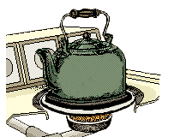  tetera

cable | 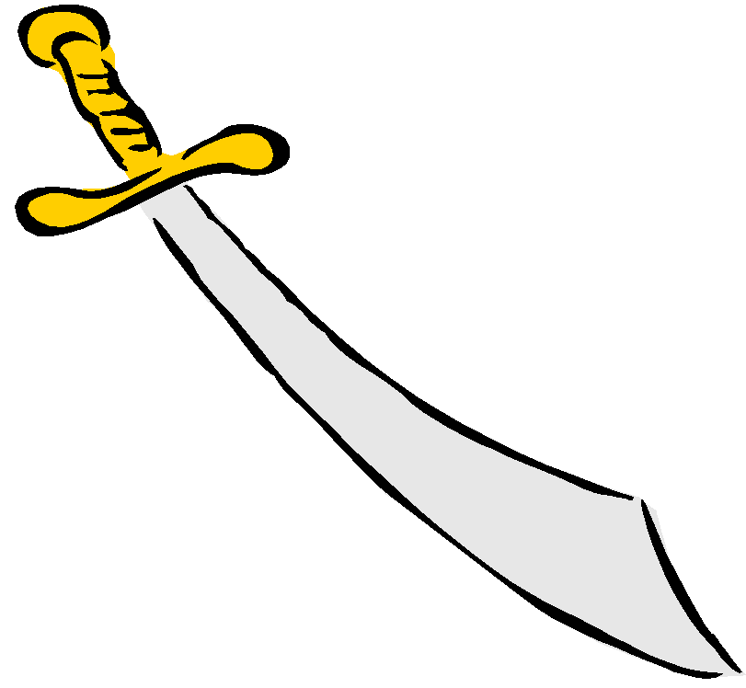  sable
manzana | campana
frutillas | zapatillas
tomate | alicate

martillo | rastrillo
pelota | bota
juguete | cohete
botella | 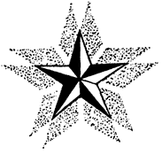  estrella

